**Практическое** **занятие** **№1**

**Группа**: П-16

**Учащийся**: Шелест А.А

**Дата**: 08.11.2022

**Тема**: Информационно-справочная служба салона красоты «Орхидея»

**1. Цель работы:** Ознакомиться с инструктажем по технике безопасности, структурой и задачами практики. Проанализировать темы проекта.

**2. Задание:** Выбрать тему проекта. Провести анализ задачи, определить предметную область выбранной темы проекта.

**Ход работы**

Краткая информация о салоне «Орхидея»

Цель работы-Получить практические навыки в работе с Microsoft Access, разработать структуры таблиц.

Данная работа позволила решать следующие задачи:

1. Просмотр информации;
2. Добавление записей;
3. Редактирование записей;
4. Удаление записей;
5. Сортировка данных по данному критерию;
6. Поиск записей;
7. Создание отчета;

**Адреса:** Беларусь, Минск, улица Советская 18

**Телефоны:** +375-29-87-43-45-6

**Контактные лица:**

Даг Паркер – деректор

Роберт Исом – руководитель

Число сотрудников на данный момент составляет около 15 человек.

**Основными целями проекта салон красоты «Орхидея» являются**:

Она обеспечивает добавление информации в программу, редактирование, удаление, сортировку, поиск необходимых данных.

Целью испытания данной программы является проверка корректной работы в соответствии с постановкой задачи и техническим заданием.

Список программного обеспечения, используемого компанией на момент обследования:

1. Microsoft Acces

Существующий уровень автоматизации представлен в таблице 1.

**Таблица 1 – Уровень автоматизации**

|  |  |
| --- | --- |
| Количество рабочих станций | 7 |
| Количество сотрудников отдела IT | 15 |
| Количество ПК, одновременно работающих в сети | 2 |
| Характеристики компьютеров | От Celeron 600 и выше |
| Операционная система | Windows XP и выше |
| Системы, которые представляются возможным оставить без изменения | "1С: Предприятие 7.7" в модульном составе "Бухгалтерия", "Зарплата", "Кадры", для работы бухгалтерии |

**Общие требования к информационной системе**

Требуется разработать информационную систему для автоматизации учета информации об оказываемых услугах и записи посещений салона красоты.

**Ключевые функциональные требования к информационной системе:**

1.Автоматизация записи клиентов.

2.Управляйте бизнесом со смартфона и компьютера.

3.Уведомления для клиентов.

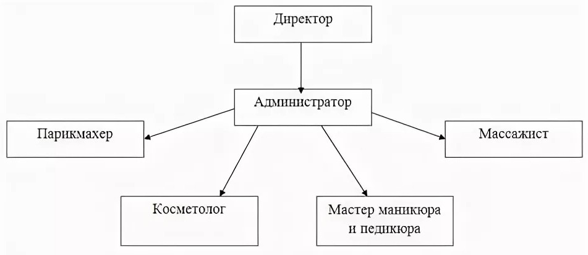

**Описание состава автоматизируемых бизнес-процессов**

Бизнес-процессы салона, приведены в следующей скрине

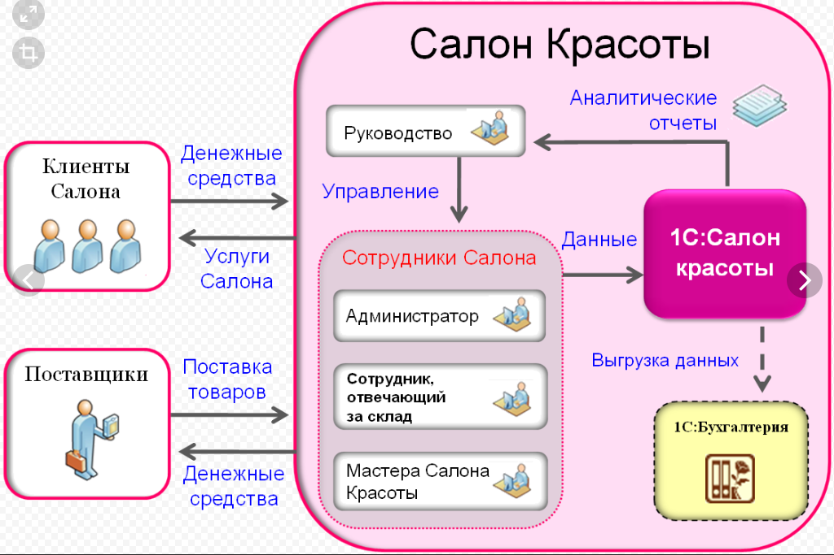

Каждый бизнес-процесс имеет свой уникальный номер.